过滤器完整性测试仪 SR-GLQ-02A
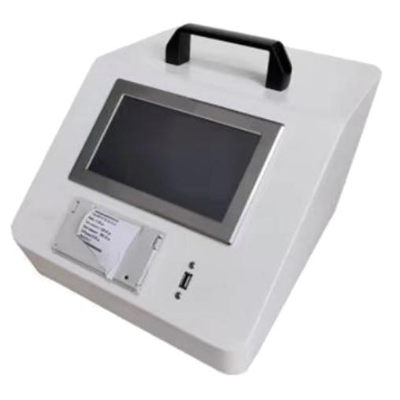
该产品满足2025年颁布的《药典》要求,
实现仪器权限管理、审计追踪、电子签名。
并可以选配独家研发的数据库专家管理系统。
一、产品特点
高智能化：测试流程全自动控制，无需人工干预；
高可靠性：检测精度高，重现性好；
高人性化：中文操作环境，触摸屏输入，操作界面友好；
多功能化：可用于测试单芯滤器、多芯滤器，多种测试功能；
高集成化：仪器采用便携设计，体积小，使用轻便；
高科技化：采用ARM11控制器，Windows CE 6.0系统；
高实用化：数据存储、实时打印检测结果，符合GMP的要求。
二、应用范围
圆片滤膜（Disc membrane）：Φ25mm至Φ300mm的各种滤膜
标准折叠式滤芯 (Standard cartridge)：2.5″至40″，1芯至9芯
囊式滤芯 (Capsule)
小型滤芯 (Mini cartridge)
空气过滤器的检测 2.5″至40″
其他参数滤芯
- 性能参数
电源/功率 | 170-240V AC, 50/60Hz；100W
最大操作压力 | 6000 mbar
最低进气压力 | 200 mbar
外型尺寸 | 240(宽) x320（深）x 260(高)
测试范围 | 测试压力：300-5900mbar
测试精度 | 灵敏度：± 1.0 mbar ； 气泡点：±60 mbar ；
操作条件 | 环境温度：0℃ ~ +50℃；相对湿度：10-80%
测试耗时 | 基本泡点测试：2 min±2min； 扩散流测试7±2min；水浸入流量测试7±2min；系统气密性：3±1min；
打印功能 | 中文打印，打印测试条件、测试结果、测试曲线；
历史记录功能 | 32G存储空间，保存数据100万条
显示屏 | 尺寸：5.7寸；256色；触摸屏
语言选项 | 中文

